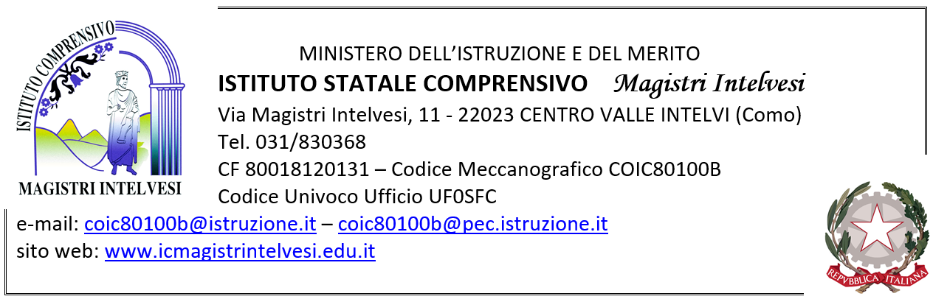
Informazioni utili per la formazione delle classi prime della scuola Secondaria
a cura del team dei docenti delle classi quinte della scuola Primaria per una preliminare raccolta di dati

A. S. ______/______ Classe 5^ ____ Plesso di _________________________

Alunno/a  e nazionalità | Livelli di  Apprendimento  (media lettera) | Comportamento  (giudizio) | Indirizzo Musicale  (inserire una X se iscritto al Music.) | Seconda  Lingua  (specificare F o T) | BES  (specificare se DVA, DSA, altro) | Note (segnalare le informazioni rilevanti e, in particolare, le incompatibilità con i compagni)
Cognome Nome
(nazionalità)

